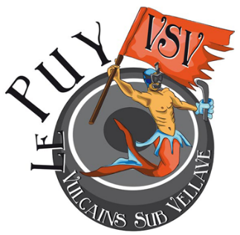

Championnat de France Division 1
Féminin et Masculin
Hockey Subaquatique
Le Puy les 27, 28 et 29 mai 2023
Sommaire

1. Présentation piscine La Vague Le Puy en Velay ........................................................................... 1
2. Remerciements ............................................................................................................................... 2
3. Comité Organisateur ...................................................................................................................... 2
4. Commission Nationale ................................................................................................................... 2
5. Déroulement du championnat ........................................................................................................ 2
6. Règles du jeu : ............................................................................................................................... 3
7. Règlement de la piscine : ............................................................................................................... 4
8. Bassin intérieur : ............................................................................................................................ 4
9. Hébergements : .............................................................................................................................. 5
10. Restauration : ............................................................................................................................... 5
11. Couverture MEDIA : ................................................................................................................... 5
12. Remise des récompenses : ........................................................................................................... 6
13. Contacts Championnat de France : .............................................................................................. 6
- Présentation piscine La Vague – Le Puy en Velay
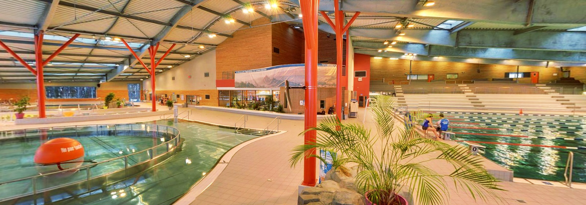
La Communauté d’agglomération est heureuse de vous accueillir sur les 5800 m² intérieur et extérieur du centre aqualudique La Vague.
La Vague c’est 4 bassins intérieurs et 1 extérieur, 1 espace détente avec lits à bulles, jets massant et cascades, 1 espace aqualudique avec toboggan de 75 m et 1 boule à vagues, 1 rivière à contre-courant, 1 pataugeoire, 1 fosse.
2. Remerciements

Nous tenons à remercier toutes les personnes, sans qui l’organisation de ce championnat n’aurait pu être possible et nous sommes particulièrement reconnaissant envers :

- Monsieur Laurent Wauquiez, président de la région AURA
-Madame Marie-Agnès Petit, présidente de Département de la Haute-Loire
- Monsieur Michel Joubert, Président de la Communauté d’Agglomération du Puy en Velay
- Monsieur Michel Chapuis, Maire du Puy en Velay
- Monsieur Dominique Ruaux, le Commissaire en charge des 2 compétitions.
-les Arbitres Nationaux officiels du Hockey-Subaquatique sans lesquels aucune compétition ne pourrait avoir lieu.
- Les équipes de More-Sport pour la retransmission vidéo
- Les bénévoles pour la mise en place du matériel et leur présence tout le long de ce week-end de
championnat.

3. Comité Organisateur
- Yoann CASTELLA, Didier REGALDO, Alexandre Crouail et l’ensemble des bénévoles du VSV.

4. Commission Nationale

- Dominique RUAUX, Président de la commission nationale de Hockey subaquatique
- Thierry TIRARD, Coordinateur du Collège National des Commissaires
- Hélène FAUQUEUX, Responsable chargée des finances de la CNHS
- Rémy GILLET, Secrétaire de la CNHS

5. Déroulement du championnat

CHAMPIONNAT DE FRANCE DIVISION :
- Equipes FEMININES : 8 équipes
- Equipes MASCULINES : 16 équipes

Soit environ 250 participant(e)s et 25 officiels.
Lieu :
Piscine La Vague Avenue d’Ours Mons 43000 Le Puy en Velay
L’entrée des participants (officiels, joueuses et joueurs) s'effectue par l’entrée d'accueil de la piscine. Les véhicules stationnent sur le parking face à la piscine.
Les règles sanitaires seront les règles en vigueur aux dates de la compétition. Elles seront rappelées au préalable.

Accueil : Samedi 27 mai 2023  Accueil et contrôle des équipes 8H00  Début du 1er match 9H30  Fin du dernier match 20H45 | Dimanche 28 mai 2023  Début du 1er match 8H30  Fin du dernier match 20h15 | Lundi 29 mai 2023  Début du 1er match 8H30  Fin du dernier match 16H45  Remise des récompenses

L'organisation du championnat est sous l'entière responsabilité du CNC qui a délégation de la CNHS dans la cadre des championnats de France.

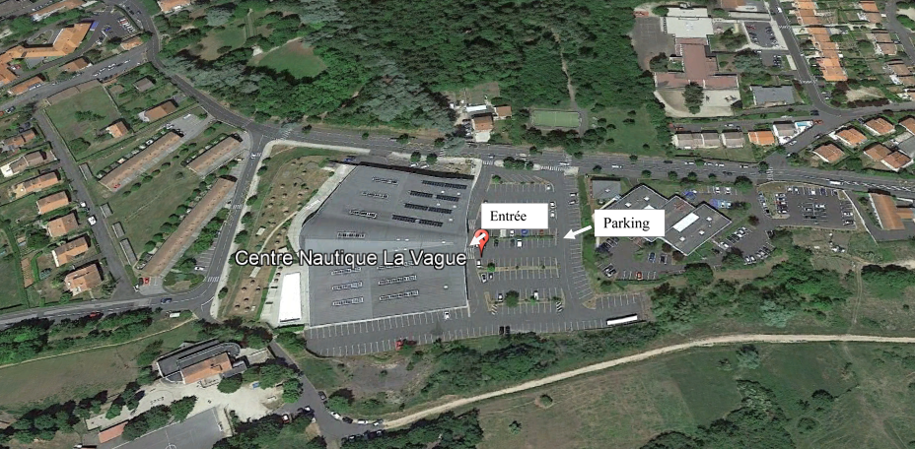

Les joueuses et joueurs ont accès aux vestiaires collectifs et casiers associés. Il est recommandé de ne pas laisser ses affaires dans les vestiaires collectifs. Ils pourront servir tout au long de la compétition de lieu de préparation ou debrief' d’équipe au besoin. Merci d’en prendre soin également.

6. Règles du jeu :

Le règlement de la compétition sera conforme à la réglementation de la CNHS dernière version en vigueur.

Marquage des points : Match forfait : 0 point | Match perdu : 1 point | Match nul : 2 points | Match gagné : 4 points

Équipes :

Seules les équipes ayant renvoyé l’ensemble des documents, feuilles d’inscription et d’engagement dûment remplies ainsi que les frais d’engagement dans les délais définis par le CNC à la personne désignée sur ces documents, seront autorisées à participer (voir modalités d’inscription de la réglementation en vigueur). Les documents d'inscription sont disponibles sur le site de la commission nationale : https://hockeysub.ffessm.fr/saison-2021-2022.
La réunion des capitaines de chaque équipe sera organisée par le commissaire de la compétition Un(e) licencié(e) de l’équipe doit être impérativement présent(e) lors de la cérémonie de la remise des récompenses. Chaque équipe doit être encadrée par un entraîneur fédéral 2ème degré (voir règlement en fonction du type de championnat).

Arbitres :

La réunion des arbitres de la compétition sera organisée par le responsable de l’arbitrage. Trois minutes avant la fin de chaque match, les arbitres du match suivant devront se présenter à la table de marque, ceci afin de ne pas prendre de retard sur les horaires. Les arbitres doivent être disponibles du premier au dernier match, faute de quoi ils seront considérés comme absents.
Une salle de réunion est mise à disposition des officiels.

Contrôle des documents liés aux équipes :

Le contrôle sera effectué à l’accueil des équipes dès 8H00. Tous les documents doivent impérativement être déposés 1h00 avant le 1er match (cf feuille d’accueil).
Les licences, certificats médicaux, certificats de sur-classement, attestation QS-SPORT seront conformes à la réglementation en vigueur, il n’y aura aucune dérogation. Une autorisation parentale mentionnant l’intitulé et la date du championnat sera demandée. Le contrôle des licences et certificats médicaux se fera à l’intérieur du complexe sur le bord du bassin sur la table prévue à cet effet. Seules les équipes déclarées en règle seront autorisées à accéder à la piscine. Les autres devront se mettre en conformité avant de pouvoir y accéder. En cas de doute ou de question sur les documents à fournir, n’hésitez pas à contacter le commissaire de la compétition.

7. Règlement de la piscine :

Le comité organisateur ne saura être tenu responsable en cas de vol ou de perte d’objet.
Règlement :
- les accompagnants n’ont pas accès à la baignade,
- interdiction de fumer dans la piscine,
- pas de chaussure autour du bassin,
- interdiction d’utiliser des verres et des bouteilles en verre sur le bord du bassin,
- déposer les papiers et les reliquats de repas dans les poubelles prévues à cet effet.
- Les athlètes de chaque équipe doivent passer par les douches et les pédiluves pour accéder au bassin.
- Interdiction de se rendre dans le Hall d’entrée pieds nu et/ou en maillot de bains et/ou torse nu.

8. Bassin intérieur :

Informations sur l'équipement sportif :

- Type : Intérieur
- Nature du sol : Inox
- Forme du bassin : Rectangulaire/carré
- Longueur du bassin : 25 m
- Largeur du bassin : 25 m
- Profondeur minimum : 2.50 m
- Profondeur maximum : 2.50 m
- Nombre de couloirs de nage : 10

Les équipes occupent les gradins d'une capacité de 500 places lors de la compétition. Le petit bassin intérieur pourra être utilisé comme zone d'échauffement ou de récupération.
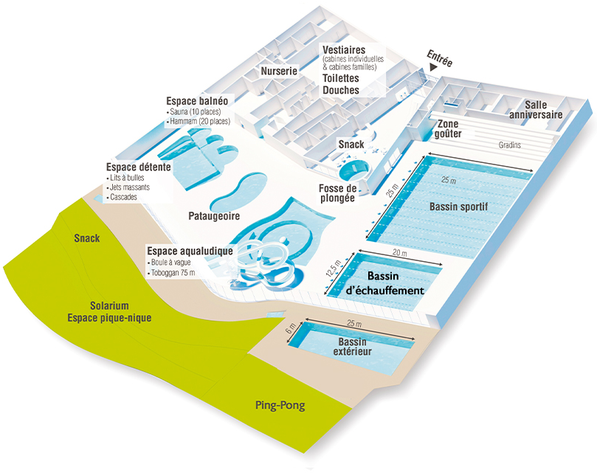
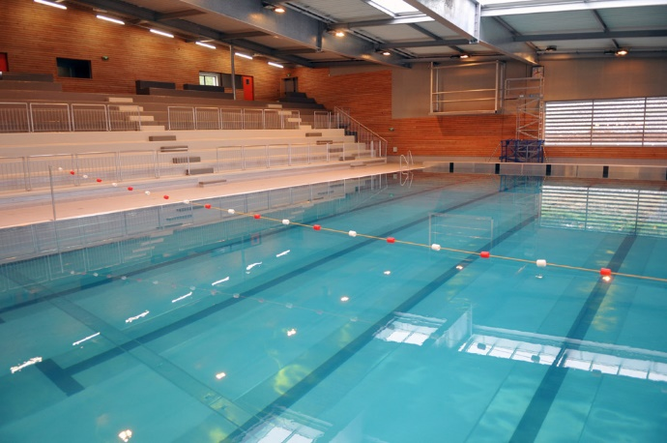

9. Hébergements :

L’Ibis Styles et l’Ibis Saint Laurent du Puy vous font bénéficier d’une remise de 10% pour les championnats de France.

10. Restauration :

Un snack dans le hall de la piscine sera à disposition des participants pendant les 3 jours de compétition, avec des sandwichs, café, Thé…

Les repas sont à la charge des équipes. La restauration des officiels sera assurée par l'organisation via un traiteur pour les repas du midi.

11. Couverture MEDIA

More-Sport assurera la retransmission vidéo du championnat. Les 2 terrains de la compétition seront retransmis en direct tout au long de la compétition. Les matchs seront commentés par des journalistes et consultants. Des interviews seront réalisées par les journalistes de l'équipe. Des écrans seront mis en place pour diffusion lors de l'événement.

12. Remise des récompenses

La remise des récompenses aura lieu dans le hall de la piscine. Un pot sera proposé, un représentant des équipes est requis selon le règlement.

13. Contacts Championnat de France

Yoann Castella 0617157030 Didier Regaldo 0750046019
vulcainssubvellave@gmail.com

